

T.C.
ÇANAKKALE ONSEKİZ MART ÜNİVERSİTESİ
MÜHENDİSLİK FAKÜLTESİ
BİLGİSAYAR MÜHENDİSLİĞİ BÖLÜMÜ

Nesneye Yönelik Analiz ve Tasarım Raporu
Restorant Sistemi

Raporu Hazırlayanlar
Mithat Gögebakan
100401025
Zekiye Tuğçe Şirin
100401030

Rapor Tarihi
24.03.2014

UC1: Yemek Siparişinin Alınması
System Sequence Diagram
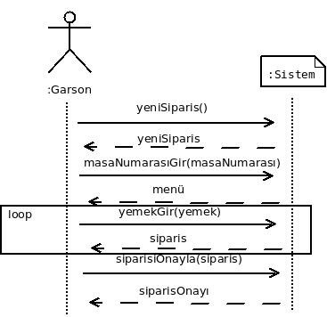

State Machine Diagram
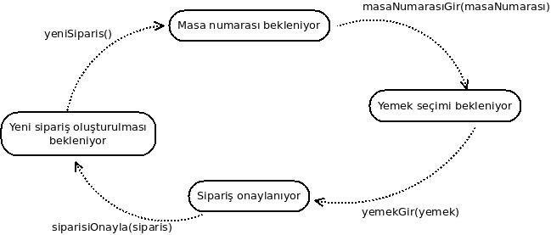

Operation Contract: Yemek Siparişinin Alınması

Contract 1: Yeni Sipariş
Operation Name: yeniSiparis()
Scope: Yeni Sipariş Oluşturma
Precondition: Garson sistemde login olmuş olmalıdır.
Post Conditions:
-siparis elementi oluşturulmuş olmalı

Contract 2: Masa Numarası
Operation Name: masaNumarasıGir(masaNumarası)
Scope: Masa Numarasının Girilmesi
Precondition: Yeni sipariş kaydı oluşturulmuş olmalıdır.
Postcondition:
-masaNumarası elementi oluşturulmuş olmalı
-masaNumarası elementi girdiyle eşleştirilmiş olmalı
-siparis masaNumarasıyla bağlanmış olmalı

Contract 3: Yemek Girişi
Operation Name: yemekGir(yemek)
Scope: Siparişe Yemek Girişi
Precondition: Bir sipariş kaydı olmalı ve masa numarasıyla eşleştirilmiş olmalı
Postcondition:
-yemek siparis elementine eklenmiş olmalı

Contract 4: Sipariş Onayı
Operation Name: siparisiOnayla(siparis)
Scope: Siparişin Onaylanması
Precondition: Siparişte en az bir yemek bulunmalı
Postcondition:
-siparis terminale gönderilmiş olmalı
-siparisKaydıOnay elementi True olmalı

System Sequence Diagram
UC2: Özel Menü ile Yemek Siparişi

State Machine Diagram

Operation Contract: Özel Menü ile Yemek Siparişi

UC3: Hesap Ödeme
System Sequence Diagram
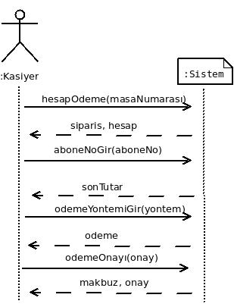

State Machine Diagram

State Machine Diagram
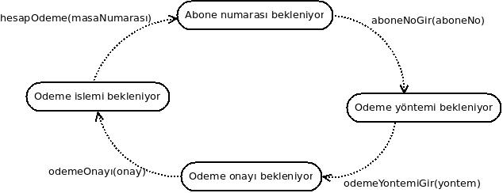

Operation Contract: Hesap Ödeme
Contract 1: Hesap Ödeme
Operation Name: hesapÖdeme(masaNumarası)
Scope: Hesap Ödeme İşlemi
Precondition: Kasiyer sistemde login olmuş olmalı
Post Conditions:
-masaNumarası ilgili siparis ile ilişkilendirilmiş olmalı
-hesap elementi oluşturulmuş ve sipariş ile ilişkilendirilmiş olmalı
Contract 2: Abone Numarası
Operation Name: aboneNoGir(aboneNo)
Scope: Abone Numarasını Sisteme Girme
Precondition: Halihazırda siparis ile ilişkilendirilmiş hesap nesnesi bulunmalı
Postcondition:
-aboneNo hesap ile ilişkilendirilmiş olmalı
-aboneNo'ya bağlı indirim tutarı hesap nesnesine uygulanmış olmalı
-sonTutar nesnesi oluşturulmuş olmalı
-sonTutar nesnesine değeri atanmış olmalı

Contract 3: Ödeme Yöntemi
Operation Name: odemeYontemiGir(yontem)
Scope: Ödeme Yönetimini Sisteme Girme
Precondition: sonTutar nesnesi sistemde bulunmalı
Postcondition:
-odeme nesnesi oluşturulmuş olmalı
-odeme nesnesine yontem nesnesi atanmış olmalı
-odeme nesnesi uygun vergilendirmeye tabi tutulmuş olmalı
-odemeOnay nesnesi True olmalı
Contract 4: Ödeme Onayı
Operation Name: odemeOnayı(onay)
Scope: Odeme Onayını Oluşturma
Precondition: odemeOnay nesnesi True olmuş olmalı
Postcondition:
-onay mesajı görüntülenmeli
-makbuz nesnesi oluşturulmalı
-makbuz nesnesine siparis, hesap, odeme nesneleri atanmış olmalı

